Друзья!
Приглашаем вас принять участие во втором цикле научно-образовательных лекций проекта GEOлекторий, который реализуется Акционерным обществом «Росгеология» специально для студентов геологических специальностей.
На лекциях вы сможете получить уникальные знания по геологии, расширить свой кругозор и познакомиться с деятельностью предприятий Росгеологии.
В ходе лекций ведущие эксперты Росгео расскажут о новых тенденциях в геологоразведке, о важнейших реализуемых проектах, дадут пояснения по практическим аспектам ведения работ и ответят на вопросы участников.
Лекции пройдут на платформе ZOOM, а также будут транслироваться на страницах Росгео в соцсетях.
Код доступа 844 7266 0555
Ссылка для подключения https://us02web.zoom.us/webinar/register/WN_CWqBbE6iSsyrlDrz1FFYew

Программа первого цикла GEOлектория:

24.02.2022  16:00 | Особенности сейсморазведки на твердые полезные ископаемые
Череповский Анатолий Викторович
советник первого заместителя генерального директора - руководителя производственного блока АО «Росгеология»
кандидат технических наук

- Член геофизических обществ ЕАГО и EAGE
- Автор и соавтор 36 научных статей и двух книг по сейсморазведке
- Автор «Англо-русского и русско-английского словаря по прикладной геофизике»
- Большую часть своей карьеры работал в российских представительствах иностранных геофизических компаний, таких как CGG (Франция), GMG (США), Input/Output и INOVA (США), SERCEL (Франция). Консультировал проведение многоволновых исследований в странах Ближнего Востока

03.03.2022  16:00 | Актуальность бассейнового моделирования
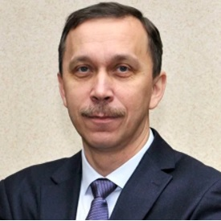 | Меркулов Олег Игоревич  управляющий директор  АО «Нижне-Волжский научно-исследовательский институт геологии и геофизики»  кандидат геолого-минералогических наук  - Награжден медалью «За заслуги в разведке недр III степени  - Является соавтором более 50 научных и производственных отчетов, более 30 публикаций  - Участник многочисленных международных, российских и региональных научных конференций, и выставок.  - Соавтор нескольких десятков конкурсных документаций на НИОКР, ГРР и предложений для включения в перечень конкурсных тем  - Член методического Совета по геологоразведочным работам на нефть и газ при Роснедра

10.03.2022  16:00 | Сланцевые углеводороды
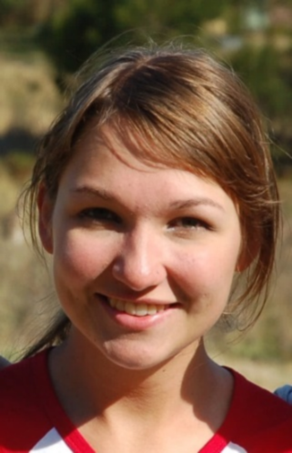 | Киселева Надежда Львовна  ведущий геолог  АО «НПЦ «Недра»  • Член Российского геологического общества.  Обладатель Премии «Росгео» и Роснедра в области науки и инновационных технологий в геологическом изучении недр России  - Автор и соавтор 26 научных работ, 5 монографий по геологической тематике, 3-х окончательных производственных отчетов и 2-х проектов работ по государственным контрактам
17.03.2022  16:00 | Возможности аэромагниторазведки для поисков месторождений нефти
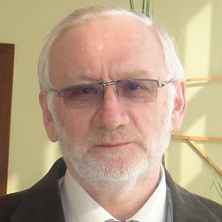 | Орлов Валерий Васильевич  ведущий геофизик Океанской поисково-съёмочной партии  АО «Полярная морская геологоразведочная экспедиции»  - Принимал участие в полевых работах на шельфе и островах Баренцева и Карского морей. По результатам этих работ впервые в практике геофизических работ было создано методическое обоснование и проведение магнитометрических работ на локальных участках акватории с борта судна на воздушной подушке «Хивус-10»  - На данный момент принимает участие в обработке геофизических материалов полученных в ходе работ НИС «Профессор Логачев» на площади Российского Разведочного Района (РРР) в Центральной Атлантике

24.03.2022  16:00 | Супервайзинг сейсморазведочных работ
Алейников Игорь Вячеславович
начальник службы супервайзерских работ
АО "Центральная геофизическая экспедиция"

- Профессионал в области геологоразведки с практическим и управленческим опытом более 30 лет
- Организовал и выстроил работу супервайзерской службы с целью контроля выполнения (супервайзинга) полевых сейсморазведочных работ, выполнения полевой экспресс-обработки, повышающих эффективность и качество выполнения работ, сбора, анализа и подготовки информации о ходе выполнения супервайзинга на объект

31.03.2022  16:00 | Современные методы проводки  скважин в процессе бурения
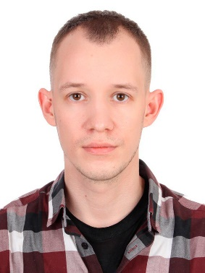 | Даниловский Кирилл Николаевич  инженер 1 категории отдела геолого-экономического анализа АО «Сибирский НИИ геологии, геофизики и минерального сырья»  кандидат технических наук  - Автор 32 публикаций, в том числе 6 статей в журналах ВАК. Является соавтором различных проектов и отчетов по Государственным заданиям: проект Фонда Содействия Инновациям «Разработка программного обеспечения для геонавигации с применением алгоритмов численной инверсии и искусственных нейронных сетей» и других.  - Активно участвует в образовательной деятельности, с 2019 г. читает авторский курс лекций "Technologies of oil and gasproduction" в рамках англоязычной магистерской программы "Oil and gasmanagement" Новосибирского Государственного Университета

07.04.2022  16:00 | Определение физических свойств керна по результатам рентгеновского сканирования
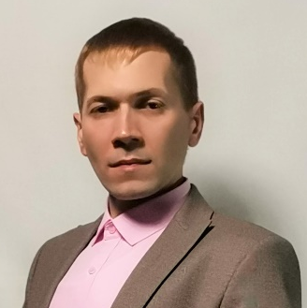 | Марков Сергей Игоревич  Заведующий лабораторией математического моделирования многофизичных процессов в нативных и искусственных многомасштабных гетерогенных средах АО «Сибирский НИИ геологии, геофизики и минерального сырья»  кандидат физико-математических наук  - Защитил кандидатскую диссертацию: "Применение конформных и неконформных методов конечных элементов для многомасштабного моделирования процесса фильтрации в геологических средах" по специальности «Математическое моделирование, численные методы и комплексы программ»  - Научные интересы - математическое моделирование сопряжённых физических процессов тепло- и массопереноса, методы численной гомогенизации гетерогенных сред с анизотропными физическими свойствами.

